Bedienanleitung

SureSense Chipleser
Es arbeitet mit einem implantierten Mikrochip zur Temperaturmessung

Der Microchip Temperature Reader hilft Ihnen, den Zustand Ihres Tieres zu überwachen und mögliche Symptome einer frühen Krankheit zu erkennen. Der Leser misst die aktuelle Temperatur des Mikrochips Ihres Haustiers. Durch das Ablesen der Temperatur erhalten Sie durch Drücken der Taste die exakt gemessene Temperatur Ihres Tieres.

Mit der SureSense Mobile- oder Web-App in Verbindung mit dem Temperaturleser können Sie bequem den Komfort des Tieres überwachen und die gemessenen Temperaturwerte analysieren. Sie können auch andere Symptome Ihres Tieres bemerken und diese Information mit Ihrem Tierarzt teilen. Auf diese Weise können Sie sicherstellen, dass Ihr Haustier die Pflege erhält, die er benötigt, wenn er es braucht.

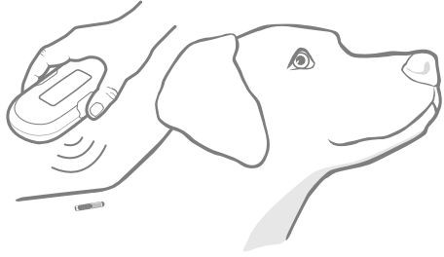

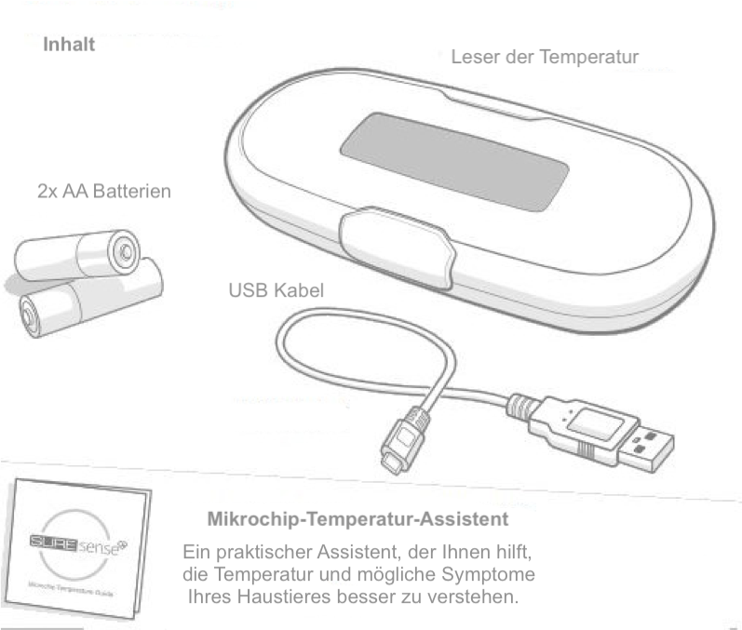

Wie es funktioniert

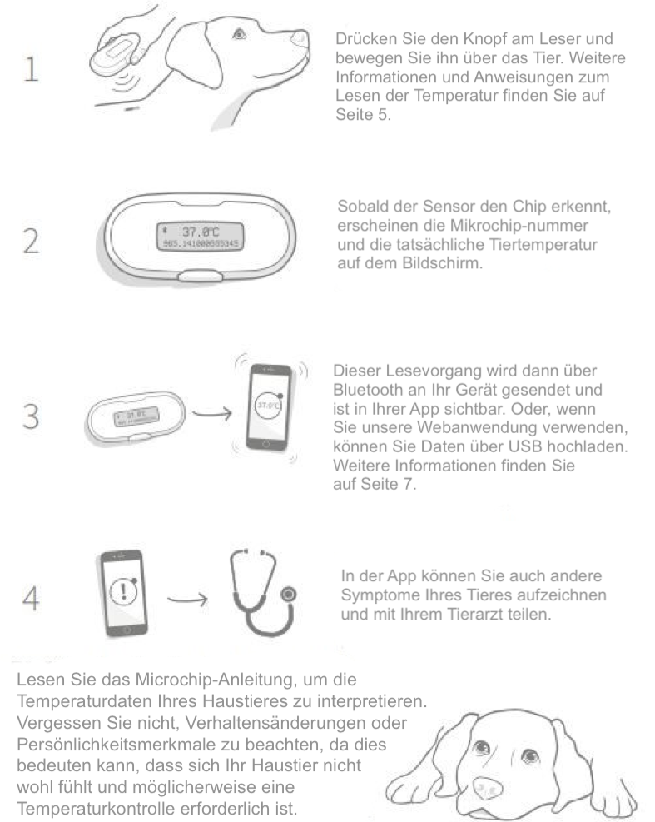

Einstellung des Lesers

Laden Sie SureSense App jetzt herunter
SureSense App ist kostenlos im App Store erhältlich. Oder, wenn Sie unsere Online-Web-App verwenden möchten, klicken Sie einfach auf den Link, um ein Konto zu erstellen.

Batterie und Aufladen
Am Temperaturleser ist nur eine Taste verfügbar, um das Gerät einzuschalten und die Temperaturmessung zu aktivieren. Wenn Sie fertig sind, wird der Leser automatisch ausgeschaltet.

Verwenden Sie die folgenden Schritte, um die Batterietemperatur in Ihr Lesegerät einzugeben.
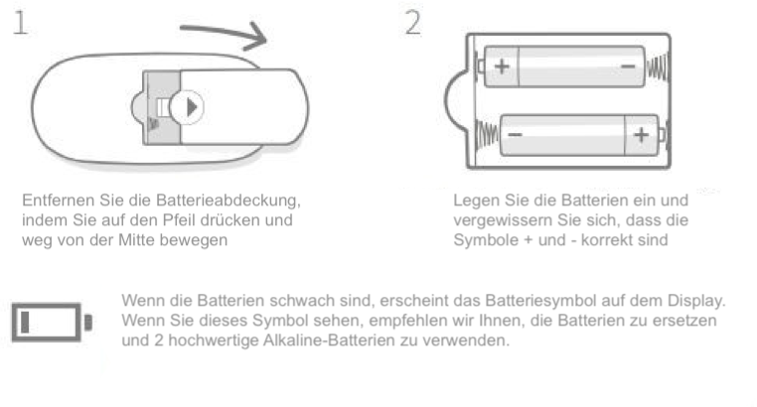

Temperaturmessung
Bevor Sie anfangen…

Es gibt mehrere Faktoren, die bei der Temperaturmessung berücksichtigt werden müssen. Diese Faktoren können die Temperatur des Mikrochips Ihres Haustiers beeinflussen, aber keine Krankheit anzeigen.

Körperliche Aktivität: Zum Beispiel ein langer Spaziergang oder Lauf
- Messen Sie nicht sofort die Körpertemperatur nach einem langen Spaziergang.
- Geben Sie Ihr Haustier Zeit, sich nach dem Training abzukühlen und sich zu beruhigen.

- Vergessen Sie nicht, Ihr Haustier genug Wasser zu geben, damit er hydriert ist.

Umgebungsbedingungen: zum Beispiel:
- Lange Zeit in der Sonne oder in einer kalten oder nassen Umgebung verbracht.
- Warme oder heiße Umgebungen, wie eine Heizung oder ein Kamin. Wenn Ihr Haustier längere Zeit unter warmen Bedingungen verbracht hat, geben Sie ihm einen Schatten und Wasser, damit er sich abkühlen kann.

Wie man die Temperatur liest
Für das erste Ablesen der Temperatur gehen Sie wie folgt vor:
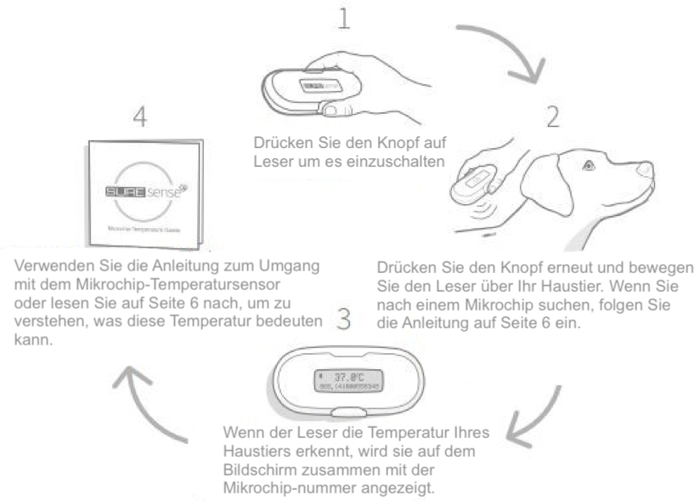

Wie den Mikrochip für Ihres Haustier finden
Um den Mikrochip Ihres Haustiers erfolgreich zu finden, platzieren Sie das Lesegerät so, dass es sich in der Nähe der Haare Ihres Haustiers befindet, und bewegen Sie es dann zu einem der folgenden Bewegungsvorschläge. Dies erhöht Ihre Chancen, einen Mikrochip erfolgreich zu finden.
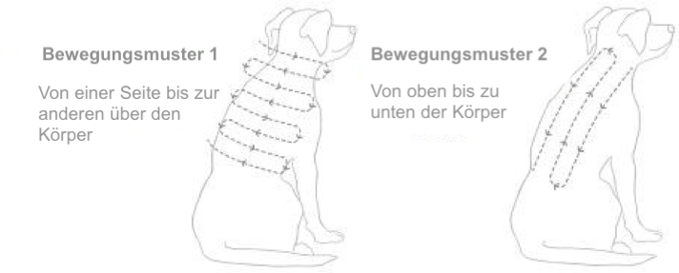

Bitte beachten Sie, dass dieser Vorgang Sie entlastet, sobald Sie den Standort des Mikrochips Ihres Haustiers gefunden haben. Die Chips befinden sich normalerweise zwischen den Schulterblättern des Haustiers.

Verständnis der Temperaturmessung
Der Microchip Temperatur Anleitung, der mit dem Leser mitgeliefert ist, wurde entwickelt, um Ihnen zu helfen, die Temperatur Ihres Haustiers und mögliche Symptome zu interpretieren und besser zu verstehen.

Die Mikrochip-Temperatur beträgt weniger als 38,0 ° C oder 100,4 ° F
Die Temperatur um 38,0 ° C bedeutet Gesundheit und Normalität, also gehen Sie normal weiter, aber achten Sie auf andere mögliche Symptome und überprüfen Sie jeden Tag die Temperatur Ihres Haustiers.

Mikrochip-Temperatur zwischen 38 ° C und 39 ° C oder 100,4 ° F und 102,2 ° F
Wenn Ihr Haustier eine leicht erhöhte Mikrochip-Temperatur hat, lassen Sie es für eine Weile im Schatten mit etwas Wasser entspannen und messen Sie die Temperatur in 15-Minuten-Intervallen. Wenn es hohe Werte gibt, wenden Sie sich an einen Tierarzt.

Mikrochip-Temperatur über 39,0 ° C oder 102,2 ° F
Wenn die Mikrochip-Temperatur Ihres Haustiers höher als 39,0 ° C ist, empfehlen wir, einen Schatten und Wasser zu geben und die Temperatur noch einmal in 5-Minuten-Intervallen zu messen. Wenn es keine Verbesserung gibt, wenden Sie sich sofort an Ihren Tierarzt und überwachen Sie weiterhin seine Temperatur.

Lesen hochladen
Wenn Ihr Leser nicht mit Bluetooth oder USB verbunden ist, speichert er die Temperaturdaten im Speicher, bis sie hochgeladen werden können. Wenn die Daten auf dem Produkt gespeichert sind, wird dieses Symbol in der oberen linken Ecke des Bildschirms angezeigt.

Um die Temperaturmessung über Bluetooth hochzuladen, müssen Sie sicherstellen, dass Bluetooth auf Ihrem Smartphone aktiviert ist. Verwenden Sie dann SureSense, um Ihren Konto mit dem Leser zu koppeln. Wenn sich Ihr Leser und Smartphone in Reichweite von Bluetooth befinden, werden alle gespeicherten Daten automatisch hochgeladen und in Ihrer App angezeigt.

Wenn Sie unsere Webanwendung online verwenden und Ihre Messwerte manuell hochladen möchten, gehen Sie zu surichense.sureflap.com, erstellen Sie ein Konto mit dem mitgelieferten USB-Kabel und führen Sie die folgenden Schritte aus.

- Schließen Sie das USB-Kabel an den Leser und den Computer an. Warten Sie, bis der Computer das Leser als neues Gerät erkennt.

- Melden Sie sich bei Ihrem Webanwendungskonto an und befolgen Sie die Anweisungen zum Hochladen von Daten: saturesense.sureflap.com

Temperatureinheit zwischen ° C und ° F ändern
Mit SureSense können Sie zwischen den Temperatureinheiten wechseln, die auf dem Mikrochip zur Temperaturmessung verwendet werden. Wenn Sie das Gerät jedoch physisch austauschen möchten, entfernen Sie zuerst die Batterien (sofern sie bereits eingelegt wurden) und führen Sie die folgenden Schritte aus.

- Halten Sie den Leseknopf gedrückt und legen Sie die Batterien ein – sehen Sie Seite 4.
- Die Temperatur des Mikrochips Ihres Haustiers wird nun in Fahrenheit angezeigt. Um zu Celsius zurückzukehren, wiederholen Sie den Vorgang.

Bildschirm und Display
Auf dem Bildschirm Ihres Lesers können Sie die Temperaturinformationen Ihres Haustiers sowie andere nützliche Informationen sehen.

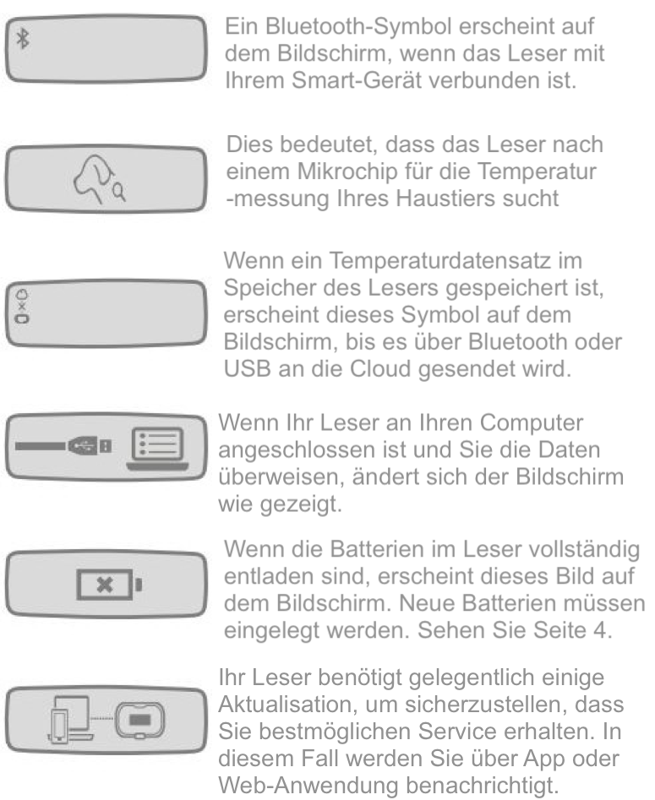

Fehlerbehebung

Mein Leser kann nicht eingeschalten werden.
- Stellen Sie sicher, dass die Batterien richtig eingelegt sind und dass + und - in der richtigen Ausrichtung sind. Siehe Seite 4.
- Wenn das Problem dadurch nicht behoben wird, versuchen Sie, die Batterien auszutauschen und denken Sie daran, dass für den Austausch neue, qualitativ hochwertige Alkaline-Batterien erforderlich sind.

Ich habe ein Problem mit der Bluetooth-Verbindung
- Folgen Sie den Anweisungen in der Anwendung, um ein Gerät mit einem Lesegerät zu koppeln.
- Stellen Sie sicher, dass Bluetooth auf Ihrem mobilen Gerät aktiviert ist. Sie sollten das Bluetooth-Symbol oben auf dem Bildschirm sehen. Wenn Sie das Symbol nicht sehen, rufen Sie das Einstellungsmenü auf und aktivieren Sie es.
- Wenn Ihre Verbindung unzuverlässig erscheint, stellen Sie sicher, dass beide Geräte ausreichend nah an der Kopplung sind.
- Wenn keiner dieser Schritte funktioniert, versuchen Sie, Ihr mobiles Gerät aus- und wieder einzuschalten.
- Stellen Sie sicher, dass Sie ein kompatibles Gerät und Betriebssystem haben. Erfahren Sie mehr über kompatible Geräte online: suresseen.sureflap.com/help

Der Leser wird den Mikrochip meines Haustiers nicht erkennen
Es könnte aufgrund eines der folgenden sein:
- Während des Scannens war der Mikrochip Ihres Haustiers außer Reichweite. Dies bedeutet, dass es in dem vom Leser gescannten Bereich nicht erkannt wurde. Um Ihre Chancen zu verbessern, den Mikrochip Ihres Haustiers erfolgreich zu finden, versuchen Sie es mit einem der auf Seite 6 beschriebenen Bewegungsmuster.
- Ihr Haustier hat keinen Mikrochip zur Temperaturmessung oder hat überhaupt keinen Mikrochip. Der Mikrochip-Temperatursensor funktioniert nur für Haustiere mit 15 digitalen Chips zur ISO-Temperaturmessung.

Der Leser wird die Temperatur meines Haustiers nicht erkennen
Hat Ihr Haustier einen Mikrochip zur Temperaturmessung? Dieses Produkt funktioniert nur mit Mikrochips zur Temperaturmessung. Wenn Sie nach wiederholtem Scannen mit dem Lesegerät nur die Nummer Ihres Mikrochips auf dem Bildschirm und keine Temperaturanzeige sehen, kann dies bedeuten, dass der Mikrochip Ihres Tieres kein Temperaturaufnahmechip ist. Nutzen Sie unseren Online-Microchip-Kompatibilitätstest: suresse.sureflap.com/help

Teschnische Spezifikation:
Größe: 136x63x29mm Batterielebensdauer: ca. 6 Monate
Max. Leseabstand: Bis zu 95 mm Lagerung bei Temperaturen von -10 ° C bis + 70 ° C Einsatz bei Temperaturen von -5 ° C bis + 55 ° C Frequenz: 134 kHz (RFID)

Distributor :
TriloxxBoxx 2560
Reedog, s.r.o.
Martin - Wehnertplatz 5
02763 Zittau
Deutschland
E-mail: info@elektro-halsbander.de
Tel: +49 176 34 433 212

Registrierungsnummer : VTP/032/17-C

